SISTEM BASIS DATA
Tugas ini Diajukan untuk Memenuhi Salah Satu Tugas UTS Mata Kuliah Sistem Basis Data
Dosen Pengampu:
Henry Antonius E.W., S.Kom, M.M.



Disusun Oleh:
Siti Isma Munawaroh 2025806057

PROGRAM STUDI TEKNOLOGI INFORMASI
FAKULTAS ILMU KOMPUTER
UNIVERSITAS INSAN PEMBANGUNAN INDONESIA
TANGERANG
2026
Jawaban:
Pertanyaan 1:
- Bagian A
- Setelah saya menganalisis dari tabel KUNJUNGAN_PASIEN saya menemukan beberapa entitas, antara lain:
- Entitas PASIEN
- id_pasien => Primary Key (PK)
- nama_pasien
- tgl_lahir_pasien
- alamat_pasien
- no_bpjs
- Entitas DOKTER
- id_dokter => Primary Key (PK)
- nama_dokter
- spesialisasi_dokter
- Entitas KLINIK
- id_klinik => Primary Key (PK)
- nama_klinik
- alamat_klinik
- Entitas DIAGNOSA
- kode_diagnosa => Primary Key (PK)
- nama_diagnosa
- Entitas OBAT
- kode_obat => Primary Key (PK)
- nama_obat
- dosis_obat
- harga_obat_satuan
- Entitas KUNJUNGAN
- no_kunjungan => Primary Key (PK)
- tgl_kunjungan
- total_tagihan

- Saya berhasil menemukan satu entitas yang relasinya ketergantungan yaitu Entitas OBAT. Alasannya karena bisa dilihat pada data tabel baris KNJ-001 dan KNJ-002, pasien Rina pernah datang lebih dari sekali tapi diberikan dua obat yang berbeda (Amoxicillin dan Paracetamol). Nah dalam hal ini dapat disebut relasi Many-to-Many (M:N). Bagaimana cara mengatasi ini? mudah aja hanya perlu membuat tabel relasi tambahan fungsinya untuk menjembatani, contohnya menggunakan tabel (RESEP_OBAT) nah tabel ini untuk menghubungkan entitas Kunjungan dan Obat, dimana atribut (jumlah_obat) akan disimpan pada tabel baru tersebut.

- Bagian B
- Saya berasumsi bisnis operasional MedikaLink sebagai penentu kardinalitas:
- Entitas (Pasien, Dokter, dan Klinik => Kunjungan), jadi satu Pasien, Dokter, dan Klinik dapat memiliki banyak data Kunjungan (Kardinalitasnya, 1:N). Partisipasinya bersifat wajib dari sisi Kunjungan, karena sebuah Kunjungan tidak akan valid tanpa adanya Pasien, Dokter, dan Lokasi Klinik.
- Entitas (Kunjungan => Diagnosa), saya berasumsi setiap satu Kunjungan medis berfokus pada satu diagnosa. Tapi, satu jenis diagnosa dapat terjadi pada banyak nya kunjungan, maka Diagnosa => Kunjungan (Kardinalitasnya, 1:N).
- Entitas (Kunjungan => Obat), pada satu kunjungan bisa menghasilkan banyak obat, dan sebaliknya maka (Kardinalitasnya, M:N). Karena direpresentasikan dengan entitas asosiatif (RESEP_OBAT) maka (Kardinalitasnya 1:N), dari Kunjungan => Resep_Obat, dan dari Obat => Resep_Obat maka (Kardinalitasnya, 1:N). Semua Partisipasi total berada di sisi (RESEP_OBAT).
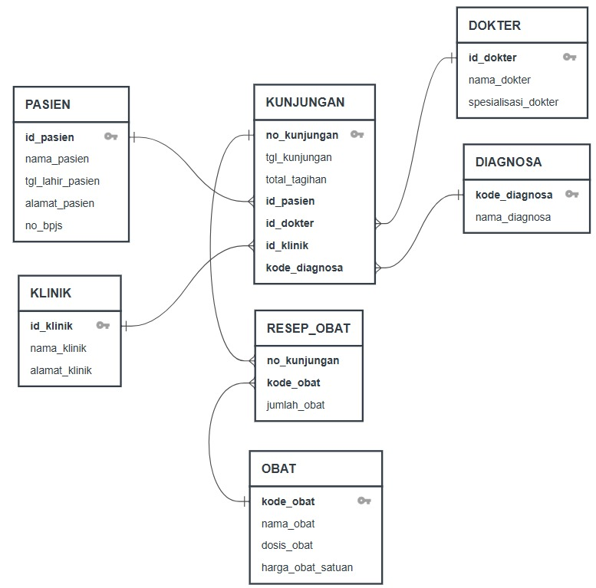

Pertanyaan 2:
- Bagian A
- Setelah berfikir saya menentukan lebih baik menggunakan Composite Key gabungan antara (no_kunjungan + kode_obat), Mengapa? karena struktur pada tabel KUNJUNGAN_PASIEN itu sangat menumpuk. Lalu untuk penyebab anomali pada (Kasus KNJ-001 dan KNJ-002) menunjukkan bahwa kedua baris itu sebenernya menunjukkan satu kunjungan fisik yang sama, maka dari itu sistem pada tabel KUNJUNGAN_PASIEN mengalami kecacatan tidak bisa menerima lebih dari satu obat dalam satu nomor transaksi, dan petugas/staf terpaksa membuat data dengan nomor kunjungan baru yaitu KNJ-002 agar kedua obat bisa terinput. Lalu implikasi teknis pada struktur tabel ini memiliki implikasi yang fatal, yaitu: (Integritas Data yang Rusak: sistem ini menganggap pasien datang dua kali padahal pasien hanya datang sekali untuk kunjungan yang sama) dan (Anomali Keuangan: nilai pada [total_tagihan] tercetak dua kali, jika sistem memperoses laporan pendapatan bulanan bisa dibilang menggunakan “query SUM”, maka total tagihan akan terhitung ganda “Rp. 170.000” sehingga laporan bisa menjadi tidak valid).

- Bagian B
- Setelah saya identifikasi ternyata jenis atribut yang memiliki ketergantungan Penuh, Parsial, Transitif, yaitu antara lain:
- Ketergantungan Penuh => jenis Atribut (jumlah_obat) karena atribut ini selalu bergantung pada (no_kunjungan dan kode_obat).
- Ketergantungan Parsial => jenis atribut (nama_obat, dosis_obat, dan harga_obat_satuan) ini hanya bergantung pada setengah kunci, yaitu (kode_obat) aja. Sama halnya dengan atribut transaksi seperti (tgl_kunjungan) yang hanya bergantung pada (no_kunjungan). Lalu bukti anomali pada harga “Paracetamol” (0B-022) naik dari harga 1000 => 1500, petugas/staf harus mencari ribuan baris untuk mengubahnya, belum juga ada baris yang terlewat, maka data harga obat didalam sistem akan berbeda-beda.
- Ketergantungan Transitif => jenis atributnya yaitu atribut non-kunci yang menumpang ada atribut non-kunci lainnya. Contohnya: (nama_pasien) dan (alamat_pasien) mempunyai ketergantungan dengan (id_pasien). Hal yang sama berlaku untuk data dokter, klinik, dan diagnose yang menempel pada ID masing-masing. Bukti anomali pada ketergantungan ini terlihat pada kasus pasien Rina Kusuma (P-101). Di baris (KNJ-001) dan (KNJ-002), karena alamatnya masih tercatat di “Jl. Mawar 3, Depok”. Tapi, Ketika dia pindah alamat dan berobat lagi di (KNJ-004) , alamat barunya tertulis “Jl. Melati 9, Depok”. Karena staf tidak mengupdate baris kunjungannya yang lama, data alamat Rina menjadi tidak konsistem di dalam sistem.

- Bagian C
- Bentuk normalisasi 1NF
(Tabel KUNJUNGAN_PASIEN - 1NF)
no_kunjungan | id_pasien | nama_pasien | kode_obat
KNJ-001 | P-101 | Rina Kusuma | OB-10
KNJ-002 | P-101 | Rina Kusuma | OB-22

- Masalah tahap sebelumnya adalah 1 kolom tidak boleh berisi nilai ganda atau array. Masalahnya muncul ketika pasien bernama Rina diberikan dua obat sekaligus dalam satu waktu, tabel mentah tidak sanggup menampungnya dalam satu baris.
- Transformasi yang dilakukan adalah untuk membuat strategi batasan ini, petugas/staf klinik akhirnya harus menduplikasi baris data kunjungannya (menciptakan baris KNJ-001 dan KNJ-002) supaya obat kedua bisa diinput ke sistem.
- Efeknya dari transformasi adalah dalam tahapan ini membuat tabel syarat 1NF karena datanya menjadi atomik. Namun pemaksaan pada tahap ini justru akan memicu masalah redudansi yang sangat fatal. Sistem ini akan menganggap Rina datang sebanyak dua kali, dan parahnya lagi, nilai pada (total_tagihan) sebesar 85.000 ikut tercatat secara ganda.
- Bentuk normalisasi 2NF
(Tabel KUNJUNGAN - Setelah 2NF)
no_kunjungan | tgl_kunjungan | id_pasien | nama_pasien | total_tagihan
KNJ-001 | 2024-03-01 | P-101 | Rina Kusuma | 85000

(Tabel RESEP_OBAT - Tabel Jembatan)
no_kunjungan | kode_obat | jumlah_obat
KNJ-001 | OB-10 | 10
KNJ-001 | OB-22 | 6

- Masalah tahap sebelumnya adalah pada masalah ini masih mempunyai ketergantungan parsial. Atribut detail obat seperti (nama, dosis, dan harga) sebenernya hanya bergantung pada (kode_obat), bukan pada (no_kunjungan).
- Transformasi yang dilakukan adalah saya memisahkan data spesifik obat ke dalam tabel masternya sendiri, yaitu tabel OBAT. Lalu, saya menambahkan tabel relasi/jembatan Bernama RESEP_OBAT (no_kunjungan, kode_obat, jumlah_obat) untuk menangani hubungan many-to-many antara transaksi kunjungan dan obat.
- Efeknya adalah hal ini akan membereskan anomaly pada KNJ-001 dan KNJ-002. Kunjungan Rina sekarang cukup dicatat satu kali pada tabel Kunjungan. Kedua resep obatnya tinggal dimasukkan dengan dua baris di tabel RESEP_OBAT. Anomali tagihan yang terhitung ganda akan langsung menghilang.
- Bentuk normalisasi 3NF
(Tabel PASIEN)
id_pasien | nama_pasien | alamat_pasien
P-101 | Rina Kusuma | Jl. Melati 9, Depok

(Tabel KUNJUNGAN - Setelah 3NF)
no_kunjungan | id_pasien | id_dokter | id_klinik | kode_diagnosa | total_tagihan
KNJ-001 | P-101 | D-01 | K-01 | J06 | 85000
KNJ-004 | P-101 | D-03 | K-01 | K29 | 65000

- Masalah tahap sebelumnya adalah masih ada ketergantungan transitif. Hal ini dibuktikan seperti nama pasien, alamat, nama dokter, dan nama klinik masih “numpang” di tabel Kunjungan. Seharusnya, data itu bergantung pada ID entitasnya masing-masing.
- Transformasi yang dilakukan adalah saya menghilangkan atribut yang menumpang tadi dan membuatkannya tabel master, yaitu tabel (PASIEN, DOKTER, KLINIK, dan DIAGNOSA).
- Efeknya adalah hal ini akan menyelesaikan maslah anomaly. Contohnya pada kasus alamat Rina Kusuma yang datanya berbeda antara kunjungan KNJ-001 dan KNJ-004, hal itu tidak akan terjadi lagi. Jika Rina melakukan pindah rumah, petugas/staf hanya harus memperbarui data satu kali saja di tabel PASIEN, dan secara otomatis semua riwayata kunjungannya akan selalu merujuk ke alamat yang baru.
- Hasil Skema akhir tahap normalisasi 3NF
KUNJUNGAN
- no_kunjungan => PK
- id_pasien => FK
- id_dokter => FK
- id_klinik => FK
- kode_diagnosa => FK
- tgl_kunjungan
- total_tagihan
RESEP_OBAT
- no_kunjungan => Composite/gabungan PK dan FK
- kode_obat => Composite/gabungan PK dan FK
- jumlah_obat
PASIEN
- id_pasien => PK
- nama_pasien
- tgl_lahir_pasien
- alamat_pasien
- no_bpjs
DOKTER
- id_dokter => PK
- nama_dokter
- spesialisasi_dokter
KLINIK
- id_klinik => PK
- nama_klinik
- alamat_klinik
DIAGNOSA
- kode_diagnosa => PK
- nama_diagnosa
OBAT
- kode_obat => PK
- nama_obat
- dosis_obat
- harga_obat_satuan
Pertanyaan 3:
- Query Laporan Bulanan
Berikut ini ialah query total pendapatan per klinik pada bulan (Maret 2024):
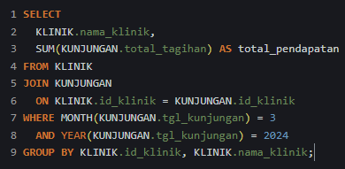

- Identifikasi Titik Bottleneck Performa
Jika query di atas dijalankan pada tabel berisi (2,1 juta baris) dan memakan waktu 4-7 menit, titik bottleneck utamanya ada di baris [WHERE MONTH(…) = 3]. Penggunaan fungsi MONTH() dan YEAR() pada kolom tanggal bisa membuat querynya bersifat Non-SARGable, maka walaupun sudah memakai indeks di kolom (tgl_kunjungan), databasenya tidak akan bisa digunakan, jadinya database terpaksa untuk melakukan pengambilan data secara keseluruhan atau bisa dibilang Full Table Scan dan itu hanya untuk mencocokkan bulan, lalu memproses operasi SUM yang sangat berat secara mendadak.
- Strategi Optimasi
- Optimasi Struktur Query
Saya akan mengubah jadi menggunakan SARGable, maka dari itu saya akan membuang fungsi MONTH() dan YEAR() agar database dapat membaca indeks. Querynya harus diubah jadi menggunakan operator (>=) dan (<) seperti ini:
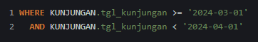

- Optimasi Berbasis Indeks
Untuk berbasis indeks saya akan membuat indeks gabungan pada tabel KUNJUNGAN khususnya pada kolom (id_klinik dan tgl_kunjungan). Kenapa saya memilih ini? karena dengan menggabungkan ini, database akan menggunakan algoritma pencarian B-Tree untuk langsung melompat ke blok data pada bulan Maret tanpa harus membaca 2,1 juta baris data historis lainnya.

Pertanyaan 4:
- Design (role-based access control)
Untuk mengatasi hal ini saya akan membuat 5 role dengam batasan yang sangat ketat:
- Role Staf_Administrasi
Saya memberikan hak akses (SELECT, INSERT, UPDATE) pada tabel PASIEN dan KUNJUNGAN. Lalu untuk batasannya untuk role ini dilarang keras mengakses (SELECT) pada tabel DIAGNOSA dan RESEP_OBAT karena itu sifatnya rahasia. Lalu untuk batasan barisnya hanya bisa mengakses baris pada tabel KUNJUNGAN yang nilai (id_klinik) harus sama dengan klinik tempat petugas/staf yang ditugaskan.
- Role Dokter
Saya memberikan hak akses (SELECT, INSERT, UPDATE) pada tabel (KUNJUNGAN, RESEP_OBAT, PASIEN, dan DIAGNOSA). Lalu untuk batasan barisnya pada masalah dokter depok, dalam hal ini hanya perlu menerapkan fitur Row-Level Security (RLS) di level database. Dengan RLS, saya membuat aturan agar dokter hanya bisa melihat (SELECT) data rekam medis jika id_klinik pasien cocok dengan klinik tempatnya bertugas. Data pasien dari klinik lain akan otomatis disembunyikan oleh sistem.
- Role Perawat
Saya memberikan hak akses (SELECT) pada tabel (PASIEN dan DIAGNOSA) untuk melihat riwayat alergi/penyakit, serta (INSERT) pada tabel pencatatan keluhan awal. Lalu, saya tidak memberikan hak (UPDATE) pada data resep obat.
- Role Manjemen_Pusat
Saya membatasi role ini hanya dengan hak (SELECT) pada tabel (KUNJUNGAN dan KLINIK) murni untuk pelaporan operasional. Saya juga akan menerapkan teknik masking agar manajemen tidak bisa melihat kolom identitas sensitif seperti (nama_pasien atau alamat_pasien).
- Role DBA_IT
Saya memberikan akses untuk mengelola struktur database, tetapi secara eskplisit saya mencabut hak (SELECT) ke tabel yang berisi data sensitif. Prinsip saya, DBA harus bertugas mengurus database, bukan membaca rekam medis pasien.
- Evaluasi Kritis Enkripsi
Menurut saya, ide konsultan buat mengenkripsi semua kolom itu terlalu berlebihan dan agak salah sasaran. Alasannya, enkripsi di media penyimpanan itu sifatnya cuma mengamankan data secara fisik, alias baru kerasa gunanya kalau perangkat servernya dicuri. Solusi ini sama sekali tidak akan mencegah kasus mantan staf yang masuk pakai akun lama. Sebab, selama dia masuk lewat jalur yang sah di aplikasi, sistem bakal otomatis membuka gembok enkripsi itu, jadi datanya tetap aja bisa dibaca dengan mudah. Nah, yang lebih parah lagi itu dampaknya ke performa. Jika saya memaksakan enkripsi di kolom yang sering dipakai buat filter atau perhitungan apa gitu (seperti tgl_kunjungan dan total_tagihan), ini akan merusak cara kerja indeks B-Tree di dalam database. Database tidak akan bisa lagi mencari data dengan cepat karena isinya sudah diacak. Akibatnya, kinerja sistem bakal anjlok, dan proses tarik laporan yang tadinya butuh waktu 4-7 menit malah bisa-bisa jadi macet total.
- Rekomendasi Keamanan
Berikut ini saya memberikan beberapa rekomendasi kemanan, antara lain:
- Memberikan enkripsi yang penting banget pada kolom (no_bpjs) karena ini data yang sangat sensitif dan sangat rentan disalahgunakan untuk penipuan.
- Saya tidak akan mengenkripsi kolom (tgl_kunjungan, id_klinik, dan total_tagihan) karena kolom ini sangat penting banget untuk menjaga kecepatan performa database saat menarik laporan.
- Untuk menyelesaikan masalah petugas/staf, menurut saya masalah itu masih bisa login murni karena kelalaian pada manajemen akun aja. Solusi dari saya harus ada aturan operasional untuk langsung mencabut hak akses di level akun SQL saat karyawannya keluar, bukan mengakali pakai enkripsi data.
- Mengenai audit log, saya akan mengaktifkan trigger audit log untuk mencatat aktivitas, contohnya untuk tahu siapa yang membuka data pasien mana lalu pada jam berapa, agar selalu ada jejak pelacakan yang transparan jika terjadi sesuatu.

Pertanyaan 5:
- Refleksi keputusan design yang sulit dipertahankan
Satu keputusan design yang menurut saya paling dipertahankan yaitu saya memutuskan untuk menyimpan kolom (total_tagihan) di tabel KUNJUNGAN. Nah, secara teori normalisasi yang murni, kolom ini hitungannya atribut turunan yang harusnya dihapus aja. Alternatif dari ini saya harus membuang kolom itu dan database harus menghitung manual setiap menarik laporan, memakai rumus jumlah obat dikali harga obat lalu ditambah biaya layanan atau lainnya secara langsung memakai query SQL. Lantas mengapa saya tetap memilih kolom itu di design akhir? karena trade-off nya akan kerasa sekali pada sisi performanya. Di latar belakang kasus itu menyebutkan jika laporan bulanan saja dapat memakan waktu 4-7 menit. Jikalau setiap menarik laporan database harus menghitung matematika dadakan untuk jumlah jutaan baris data yang terus bertambah, databasenya bisa makin lemot. Maka dari itu saya sengaja memilih untuk sedikit melanggar aturan normalisasi (denormalisasi) dibagian ini untuk menyelamatkan kecepatan akses pelaporannya.
- Antisipasi perluasan jaringan rekam medis (External)
Untuk skenario jika MediaLink akan mengakomodasi rekam medis dari pasien yang berobat ke fasilitas luar jaringan, seperti rumah sakit umum atau apotek independent, bagian skema yang paling rentan hancur itu ada ikatan Foreign Key (FK) pada tabel KUNJUNGAN. Pada design saya, setiap transaksi kunjungan harus wajib menyambung ke data master KLINIK dan DOKTER internal. Jika ada rekam medis masuk dari luar, maka data yang dari luar tidak akan kesimpan karena ID rumah sakit di luar tidak terdaftar pada master tabel. Lalu jika paksa mendaftarkan ke tabel master, datanya akan tercampur dengan data dokter luar yang sebenarnya bukan bagian dari internal MediaLink. Untuk mengantisipasi dari awal design, saya akan membuat kolom referensi ID Klinik dan dokter nah itu dibuat (nullable) agar datanya dikosongkan jikalau ada yang berobat dari luar. Selain itu, saya akan menyiapkan tabel baru khusus, misalnya KUNJUNGAN_EXTERNAL, untuk menampung kiriman data dari institusi luar supaya data operasional internal MediaLink tetap bersih dan tidak berantakan serta tercampur.

